Gwasanaeth Nyrsio Ysgolion
Cyf / 04 / rhiant / 09/23
Cod QR Gwefan Nyrsio Ysgolion
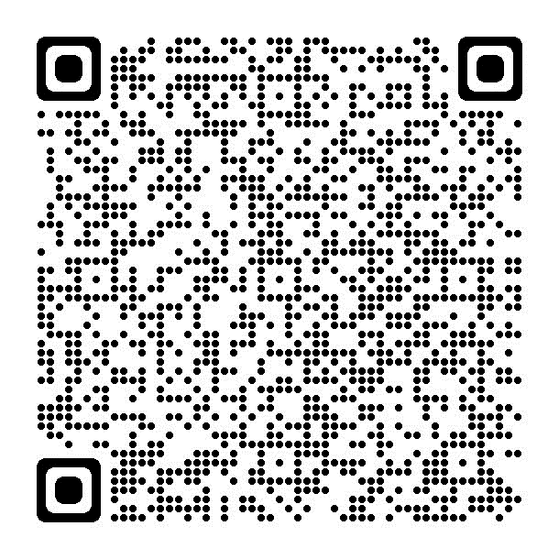
Annwyl Riant / Gwarcheidwad,

Mae'r Gwasanaeth Nyrsio Ysgolion yn ymwybodol bod eich plentyn wedi dechrau yn nosbarth derbyn yn yr ysgol hon yn ddiweddar a hoffem gyflwyno ein hunain i chi.
Nod y Gwasanaeth Nyrsio Ysgolion yw hybu iechyd y boblogaeth oedran ysgol ac yn sicrhau bod cymorth, cyngor a chefnogaeth ar gael i blant, rhieni, gwarcheidwaid a gofalwyr.
Pan fyddant yn mynd i mewn i'r dosbarth derbyn, caiff gofal eich plentyn ei drosglwyddo o'r Ymwelydd Iechyd i'r Nyrs Ysgol. Mae gan bob ysgol fynediad i Nyrs Ysgol. Nod Nyrs yr Ysgol yw hysbysu, addysgu a chefnogi plant a phobl ifanc i wneud dewisiadau ffordd iach o fyw i'w galluogi i ddod yn oedolion iach.
Mae gwefan Y Gwasanath Nyrsio Ysgol (Gwelir y cod QR) a’r pecyn croeso ar gael i chi ar wefan ysgol eich plentyn ac fe'u darperir y gwybodath cyswllt isod.
Bydd aelod o’r tîm Nyrsio Ysgolion yn mynychu ysgol eich plentyn yn ystod y flwyddyn academaidd hon i gynnal sgrinio rheolaidd ar gyfer taldra, pwysau a golwg plant dosbarth derbyn.

Byddwn yn cysylltu â chi os bydd unrhyw un o'r canlyniadau sgrinio yn adnabod unrhyw bryderon. Fodd bynnag, os hoffech wybod y canlyniadau sgrinio, cysylltwch â'r Nyrs Ysgol.

Os nad ydych yn dymuno i'ch plentyn gael eu taldra, pwysau a'u golwg wedi eu sgrinio gennym, rhaid i chi roi gwybod i'r Pennaeth yn ysgrifenedig ar unwaith.

Os mai dyma'r achos, mae'n bwysig iawn eich bod yn gwneud trefniadau i'ch plentyn gael prawf golwg gydag Optometrydd (Optegydd) lleol, mae hwn yn wasanaeth am ddim i blant a chynghorir y dylai pob plentyn gael gwiriadau llygad rheolaidd gydag Optometrydd.

Hoffai'r Rhaglen Mesur Plant sy'n cael ei redeg gan Iechyd Cyhoeddus Cymru ddefnyddio'r mesuriadau Uchder a Phwysau i helpu i roi darlun o dwf plentyn yng Nghymru. Mae'r wybodaeth a ddefnyddir gan y Rhaglen Mesur Plant yn gwbl anhysbys. Mae rhagor o wybodaeth ar gael yn https://phw.nhs.wales/services-and-teams/child-measurement-programme/

Os nad ydych yn dymuno i'r mesuriadau gael eu defnyddio gan y Rhaglen Mesur Plant, rhaid i chi roi gwybod i'r Pennaeth yn ysgrifenedig ar unwaith.

Yr eiddoch yn gywir
Y Gwasanaeth Nyrsio Ysgolion

Ffoniwch y rhif canlynol er mwyn cysylltu efo y Nyrs ysgol : 01639 862801
E-bost: SBU.SchoolNursing@wales.nhs.uk

